Σχέδιο μαθήματος στην Ιστορία

Α. Ταυτότητα
Μάθημα | Ιστορία
Τάξη | Γ΄ Γυμνασίου
Θεματική ενότητα | 38. Ο Μικρασιατικός πόλεμος 1919-1922
Διδακτική ενότητα | 38
Διάρκεια | 2 ώρες

Β. Διδακτικοί Στόχοι
Με την ολοκλήρωση του μαθήματος, οι μαθήτριες και οι μαθητές επιδιώκεται:

1. Να γνωρίσουν τα κύρια γεγονότα του μικρασιατικού πολέμου και τα βαθύτερα αίτια τους.
2. Να μάθουν για τη ζωή των κατοίκων της Μικράς Ασίας.
3. Να καταλάβουν ποιοι παράγοντες επηρέασαν την έκβαση του μικρασιατικού πολέμου.
4. Να γνωρίσουν την κατάληξη του μικρασιατικού πολέμου.
5. Να ασκηθούν οι μαθητές στην παρατήρηση, στην κριτική επεξεργασία των γραπτών πηγών, των χαρτών, των εικόνων, ως ιστορικών τεκμηρίων , ώστε να αναπτυχθούν οι κατάλληλες δεξιότητες για την προσέγγιση των ιστορικών φαινομένων.

Παιδαγωγικοί Στόχοι

Οι μαθητές θα αναπτύξουν δεξιότητες:
α. Καλλιέργεια της κριτικής και δημιουργικής σκέψης.
β. Καλλιέργεια της ιστορικής σκέψης και ερμηνείας, με την ανάλυση των αιτιών και των συνεπειών του Μικρασιατικού πολέμου.
δ. Εξάσκηση της δυνατότητάς τους να μαθαίνουν μέσω της διερεύνησης και της συνεργασίας (ομαδοσυνεργατική διδασκαλία).
ε. ΄Ασκηση στη διερευνητική και ανακαλυπτική μάθηση και στη συμπαραγωγή λόγου.

Στάσεις και αξίες

α. Να συνειδητοποιήσουν την έννοια της προσφυγιάς διαχρονικά.
β. Κατανόηση των τραγικών επιπτώσεων του πολέμου στην παγκόσμια ιστορία.
γ. Να συνειδητοποιήσουν τα πραγματικά κίνητρα της συμπεριφοράς των Μ. Δυνάμεων, που είναι τα συμφέροντά τους.
γ. Εξοικείωση με τη χρήση ΤΠΕ

Διδακτικές πρακτικές

Οικοδομισμός (Επέρχεται η εμπέδωση με την επεξεργασία ιστορικών πηγών)
Μάθηση μέσω ανακάλυψης → Οι μαθητές εξερευνούν και ανακαλύπτουν τη γνώση μόνοι τους.
Προβληματοκεντρική μάθηση → Αντιμετωπίζουν πραγματικά προβλήματα και βρίσκουν λύσεις.
Συνεργατική μάθηση → Δουλεύουν σε ομάδες για να αναπτύξουν ιδέες.
Διαδραστική διδασκαλία → Χρήση τεχνολογίας και εκπαιδευτικών εργαλείων για ενεργή συμμετοχή. Κοινωνικοπολιτισμική Θεωρία - ανακαλυπτική μάθηση ( Οι μαθητές αναπτύσσουν δεξιότητες μέσω πειραματισμού και πρακτικής κατασκευάζοντας ένα προϊόν.)
Συνεργατικές δραστηριότητες (π.χ. ομαδικές εργασίες, συζητήσεις)
Χρήση ΤΠΕ (π.χ. διαδραστικές πλατφόρμες)
Γ. Μέσα διδασκαλίας
- Σχολικό εγχειρίδιο Ιστορίας Γ΄ Γυμνασίου
- Διαδραστικός Πίνακας/ Προβολέας – Παρουσίαση εικόνων, πηγών, βίντεο.
- Χάρτες – Γεωπολιτικές αλλαγές μετά τον Α' Παγκόσμιο Πόλεμο.
- Ιστορικές πηγές
- Σχεδιάγραμμα
- Φύλλα εργασίας – Δραστηριότητες κατανόησης και ερωτήσεις αξιολόγησης.
- Ψηφιακές εφαρμογές
- Υλικό από το διαδίκτυο και από εφαρμογές Τεχνητής Νοημοσύνης

Δ. Πορεία διδασκαλίας
1. Αφόρμηση (10 λεπτά)

α. Σύντομη αναφορά στη συνθήκη των Σεβρών, που οδήγησε την ηττημένη στον Α΄ Παγκόσμιο Πόλεμο Οθωμανική αυτοκρατορία στη διάλυσή της και την νικήτρια Ελλάδα στην επέκτασή της στη Μ. Ασία.

β. Προβολή στο διαδραστικό πίνακα δύο χαρτών της Οθωμανικής αυτοκρατορίας πριν τον Α΄ Παγκόσμιο Πόλεμο και μετά τον Α΄ Π Π, καθώς και οπτικοακουστικού υλικού (ενός ολιγόλεπτου βίντεο) που παρουσιάζει την απόβαση των Ελλήνων στη Σμύρνη:
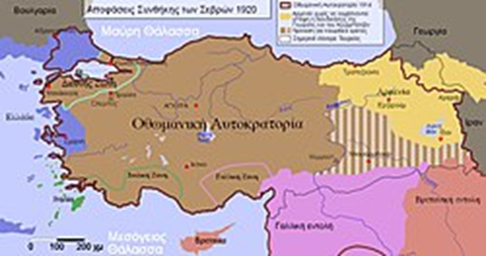

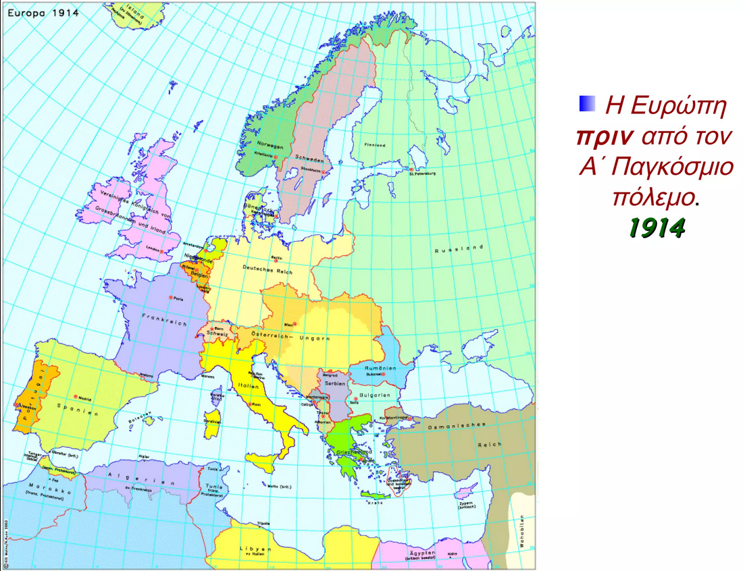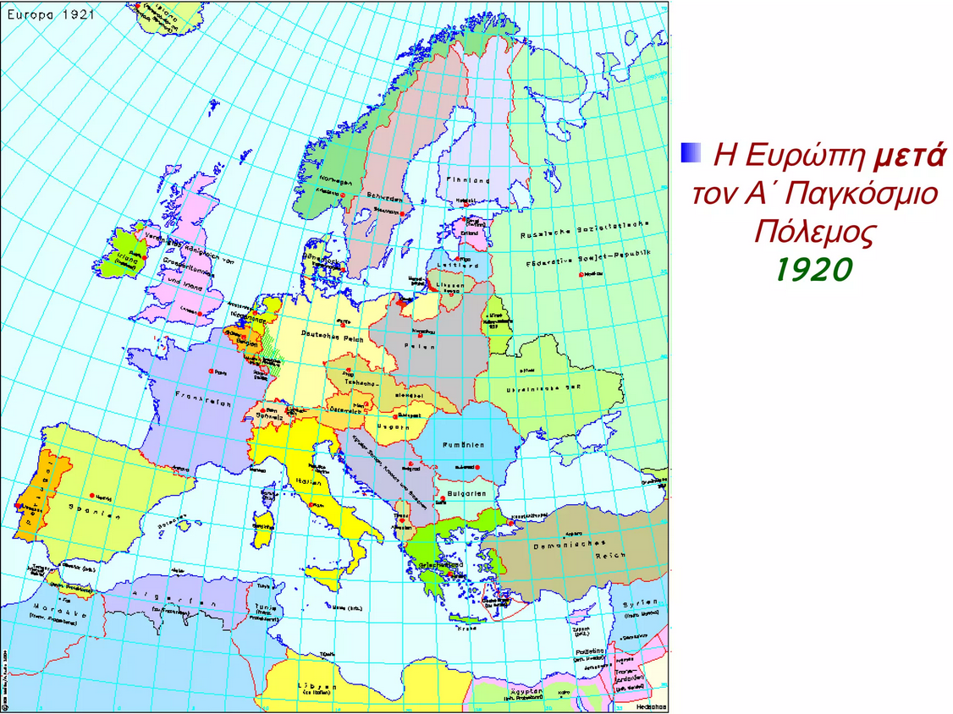

2. Συζήτηση μέσω Ερωτήσεων Προβληματισμού προς όλους τους μαθητές:
- Τι συμβαίνει όταν τελειώνει ένας πόλεμος;
- Πιστεύετε ότι οι ηττημένες χώρες έχουν λόγο στις συνθήκες ειρήνης;
- Τι μπορεί να σημαίνει μια "δίκαιη" ή "άδικη" ειρήνη;
- Πώς επηρεάστηκαν οι ηττημένες χώρες και ειδικά η Οθωμανική αυτοκρατορία από τη λήξη του πολέμου;
Διδακτική μέθοδος: Καταιγισμός ιδεών – οι μαθητές εκφράζουν τις απόψεις τους.

2. Κύριο μέρος (30 λεπτά)

Ο Μικρασιατικός πόλεμος 1919-1922
Μέθοδος: Ομαδοσυνεργατική – οι μαθητές συζητούν και παρουσιάζουν τα συμπεράσματά τους.
Παρουσίαση των βασικών θεμάτων της ενότητας από τις Ομάδες των μαθητών:
Α. Τι γνωρίζετε για την ελληνική διοίκηση της Μικράς Ασίας μετά την απόβαση του ελληνικού στρατού στη Σμύρνη (2 Μαίου 1919); Ποιος ορίστηκε επικεφαλής και ποια πολιτική εφάρμοσε προς τις διάφορες εθνότητες της Σμύρνης;
(1^{η}Ομάδα).

Β. Σε ποιες επιχειρήσεις προχώρησε ο ελληνικός στρατός έως το καλοκαίρι του 1920 μετά την απόβαση στη Σμύρνη; Ποιος έδωσε την άδεια στον Βενιζέλο για επέκταση της ελληνικής ζώνης κατοχής; Η συνθήκη των Σεβρών έγινε δεκτή από το τουρκικό κίνημα αντίστασης του Κεμάλ; Οι ελληνικές επιτυχίες ποιον διευκόλυναν τελικά; (2^{η} Ομάδα)
Γ. Τι γνωρίζετε για τις εκλογές του 1920 και την επάνοδο του βασιλιά Κωνσταντίνου μετά την υπογραφή της συνθήκης των Σεβρών και τη δολοφονική επίθεση που δέχτηκε στο Παρίσι ο Βενιζέλος από Έλληνες φιλοβασιλικούς; Τις κέρδισε; (3^{η}Ομάδα)
Δ. Ποιες διπλωματικές επιτυχίες είχε το τουρκικό κίνημα αντίστασης του Κεμάλ , που του έδωσαν το πλεονέκτημα στην ελληνοτουρκική σύγκρουση και ποιες αιτίες οδήγησαν τους Έλληνες σε οικονομική και διπλωματική απομόνωση; Επηρέασαν την εξέλιξη της μικρασιατικής εκστρατείας εις βάρος των Ελλήνων;
(4^{η} Ομάδα)
Ε. Η νέα φιλοβασιλική κυβέρνηση του 1920 τήρησε την προεκλογική της υπόσχεση για τερματισμό του πολέμου; Το καλοκαίρι του 1921, τα ελληνικά στρατεύματα προ τα πού πραγματοποίησαν μεγάλη επίθεση, τι κόστος είχε και σε ποια γραμμή παρέμεινε το μέτωπο μέχρι τον Αύγουστο του 1922;
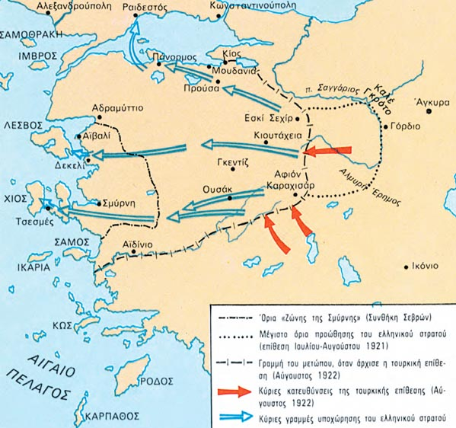

1. Η απόφαση για συνέχιση του πολέμου μετά τον Νοέμβριο του 1920

Αν η επιστροφή του Κωνσταντίνου και οι μεταβολές στον κρατικό μηχανισμό ικανοποιούσαν δύο από τα αιτήματα που εμπεριείχε η λαϊκή ετυμηγορία της 1ης Νοεμβρίου, αγνοήθηκε εντελώς το βαθύτερο νόημά της, δηλ. η άρνηση του πολέμου και η προσδοκία της αποστράτευσης. Η αντιβενιζελική ηγεσία χειρίστηκε το μικρασιατικό ζήτημα σαν να μην υπήρχε άλλη επιλογή από τη συνέχιση και την κλιμάκωση της εκστρατείας. Παγιδεύθηκαν έτσι σε ένα αλυτρωτικό εγχείρημα, που τους ήταν ξένο.

Γ. Μαυρογορδάτος, «Οι πολιτικές εξελίξεις», Ιστορία του νέου ελληνισμού, Ελληνικά Γράμματα, Αθήνα 2003, τόμ. 6ος, σ. 27-28.

2. Ο ελληνικός στρατός μετά την εκστρατεία στον ποταμό Σαγγάριο

Υπολογίσθηκε ότι η πέραν του Σαγγάριου προσπάθεια είχε μειώσει κατά 50% τη μαχητική δύναμη της (ελληνικής) Στρατιάς! [...] Σε μέτωπο 700 χιλιομέτρων οι αμυντικές δυνατότητες του καταπονημένου αυτού στρατού δεν παρείχαν καμία εμπιστοσύνη και μόνον η ρητορεία των ηγητόρων, διέβλεπε ελπίδες επιτυχίας στη συνέχιση του πολέμου.
Γ. Μαργαρίτης, «Οι πόλεμοι», Ιστορία της Ελλάδας του 20ού αιώνα,
Βιβλιόραμα, Αθήνα 2003, τόμ. Α2, σ. 182.

ΣΤ. Ποια ήταν η κατάληξη του μικρασιατικού πολέμου και ποιοι λόγοι οδήγησαν στη νίκη των Τούρκων; Τι γνωρίζετε για την τραγική τύχη της Σμύρνης; Τι σήμανε η ήττα του ελληνικού στρατού για τους Έλληνες της Σμύρνης και της Μικρασίας;
(5^{η} Ομάδα)
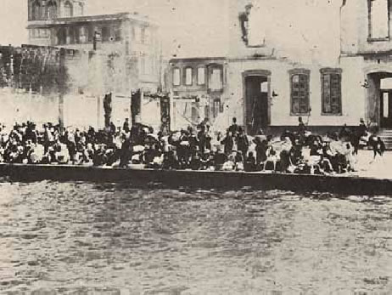
Μετά την κατάληψη της Σμύρνης από τους κεμαλικούς, Έλληνες πρόσφυγες αναζητούν με αγωνία μέσο σωτηρίας. Πίσω τους διακρίνονται Τούρκοι ιππείς και πυρπολημένα κτίρια.

Στον δρόμο για την προσφυγιά
[…] Λοιπόν ούλος αυτός ο κόσμος στοιβαγμένος στο μουράγιο και πάνω σε μαούνες. Άντροι, γέροι, γριές και γυναικόπαιδα, που είχανε παρατήσει τα καλά τους, και ξεμείνανε στο δρόμο, και τώρα εκεί μεροβραδιάζονταν εκεί πλαγιάζανε, άλλος μ’ ένα χράμι που έφερε μαζί του, άλλος μ’ ένα πάπλωμα ή με μια μπατανία. Χείλια τρεμοσαλεύανε από το παραμιλητό. Μάτια γουρλωμένα που αγναντεύανε τη Δευτέρα Παρουσία, τη συντέλεια του κόσμου […] Μέρα, χαρά Θεού. Τέλη Αυγούστου, αρχές Σεπτέμβρη με το καινούριο […].

Κοσμάς Πολίτης, Στου Χατζηφράγκου, Ερμής, Αθήνα 1990, σ. 146.

Ανακεφαλαίωση (15 λεπτά)
- Ανακεφαλαίωση των βασικών σημείων με έμφαση μέσω ερωταποκρίσεων στους στόχους της ενότητας, ιδιαίτερα στους παράγοντες που επηρέασαν την έκβαση του μικρασιατικού πολέμου και την τραγική μοίρα του Ελληνισμού. ΄Εμφαση θα δοθεί και στην χρησιμοποίηση των Ελλήνων από τις Μ. Δυνάμεις της Αντάντ προκειμένου να εξυπηρετήσουν τα δικά τους συμφέροντα.
- Φύλλο εργασίας με ερωτήσεις εμπέδωσης ενότ. 38.

Εργασίες για μελέτη και εμπέδωση στο σπίτι:

- Δοκιμάστε να ερμηνεύσετε την απόφαση των κυβερνήσεων μετά το Νοέμβριο του 1920 να συνεχίσουν τον μικρασιατικό πόλεμο. Καλό θα ήταν να μελετήσετε πριν την πηγή 1.
- Θεωρείτε ότι ο μικρασιατικός πόλεμος κρίθηκε αποκλειστικά σε στρατιωτικό επίπεδο; Να τεκμηριώσετε την απάντησή σας.
3. Διαθεματική δραστηριότητα: Ιστορία, λογοτεχνία και κινηματογράφος: να διαβάσετε το αφήγημα του Ηλία Βενέζη Νούμερο 31328, να δείτε την ταινία του Νίκου Κούνδουρου 1922 και στη συνέχεια να τα παρουσιάσετε στην τάξη σας.
4. Διαδραστική δραστηριότητα:
Οι μαθητές χωρίζονται σε δύο ομάδες (νικητές Έλληνες – ηττημένοι Τούρκοι) και συζητούν αν η συνθήκη των Σεβρών ήταν δίκαιη ή όχι.
5. Ζητάμε από τους μαθητές να φτιάξουν το πρωτοσέλιδο σε μια εφημερίδα του 1922 για την καταστροφή της Σμύρνης και τον τραγικό ξεριζωμό του μικρασιατικού Ελληνισμού.
6. Ερευνήστε τις μακροπρόθεσμες συνέπειες της Συνθήκης των Σεβρών στη Μικρασιατική Καταστροφή.
7. Ρόλος των Μαθητών - Φανταστική Ιστορία: Φανταστείτε ότι είστε διπλωμάτες που συμμετέχουν στις διαπραγματεύσεις ειρήνης το 1919. Τι θα προτείνατε για την ειρήνη; Πώς θα αποτρέπατε έναν νέο πόλεμο;
8. Χάρτης της Οθωμανικής αυτοκρατορίας και της Ελλάδας πριν και μετά τον Α' Παγκόσμιο Πόλεμο.
Οι μαθητές συγκρίνουν τα σύνορα και εντοπίζουν τις αλλαγές.
Ερωτήσεις:
α) Ποιες χώρες άλλαξαν τα σύνορά τους;
β) Ποιοι λαοί απέκτησαν ή έχασαν εδάφη;

Βιβλιογραφία
1. Σχολικά εγχειρίδια και εκπαιδευτικό υλικό
• Ο.Ε.Δ.Β. (2019). Ιστορία Γ' Γυμνασίου: Νεότερη και Σύγχρονη Ιστορία. Υπουργείο Παιδείας και Θρησκευμάτων.
• Οδηγός Καθηγητή Ιστορίας Γ' Γυμνασίου, Ινστιτούτο Εκπαιδευτικής Πολιτικής (ΙΕΠ).
2. Ιστορικές Μελέτες και Βιβλία
• Hobsbawm, E. (2004). Η Εποχή των Άκρων: Ο Σύντομος 20ός Αιώνας 1914-1991. Θεμέλιο.
• Mazower, M. (2002). Σκοτεινή Ήπειρος: Ο 20ός Αιώνας στην Ευρώπη. Αλεξάνδρεια.
• Kissinger, H. (1995). Διπλωματία. Νέα Σύνορα – Α.Α. Λιβάνη.
3. Ιστορικές Πηγές και Συνθήκες.
4. Διαδικτυακές Πηγές & Εκπαιδευτικά Ιστολόγια
• Ιστορικό Αρχείο Υπουργείου Εξωτερικών Ελλάδας: https://www.mfa.gr/
• Εθνικό Ίδρυμα Ερευνών – Ιστορικές μελέτες: http://www.eie.gr/
• Ιστορικό Αρχείο Κοινωνικών Επιστημών: https://history.gr/
• Ανοικτή Βιβλιοθήκη ΕΛΙΔΕΚ – Ιστορία του 20ού αιώνα.
5. Διαδραστικοί Ιστότοποι & Ψηφιακές Πλατφόρμες
✅ The Map as History – Χάρτες του Α’ Παγκοσμίου Πολέμου
🔗 https://www.the-map-as-history.com/
📌 Προσφέρει διαδραστικούς χάρτες με τις αλλαγές στα σύνορα πριν και μετά τον πόλεμο.
✅ Europeana 1914-1918
✅ Η Ψηφιακή Ιστορία της Ελλάδας – ΙΕΠ
🔗 http://ebooks.edu.gr/
📌 Προσφέρει διαδραστικά σχολικά βιβλία, χάρτες και οπτικοακουστικό υλικό για την ελληνική ιστορία.

2. Εφαρμογές & Εργαλεία για Διαδραστικά Μαθήματα
📌 Kahoot! (https://kahoot.com/)
➡️ Δημιουργία quiz για την αξιολόγηση των γνώσεων των μαθητών.
📌 Quizizz (https://quizizz.com/)
➡️ Διαδραστικά παιχνίδια γνώσεων για την Ιστορία, όπου οι μαθητές απαντούν σε ερωτήσεις με ανταγωνιστικό τρόπο.
📌 Google Earth – Ιστορικά Χάρτες
➡️ Εξερεύνηση ιστορικών αλλαγών στα σύνορα μέσω της λειτουργίας "Timeline".
📌 Storyboard That (https://www.storyboardthat.com/)
➡️ Δημιουργία κόμικς ή χρονολογικών σειρών.

3. Βίντεο & Εκπαιδευτικό Οπτικοακουστικό Υλικό
📌 ΕΡΤ Αρχείο – Ιστορικά Ντοκιμαντέρ για τον Α’ Παγκόσμιο Πόλεμο
🔗 https://www.ert.gr/
Πρόσθετη βιβλιογραφία
http://www.venizelos-foundation.gr/images/content/content/venizelos_gymnasium.pdf
Ψηφιακές εφαρμογές και ιστότοποι
- DALL-E 3
- Ελληνικός πολιτισμός
- Open AI, ChatGPT
- Wordwall

Δ. Ανακεφαλαίωση – Κλείσιμο (5 λεπτά)
- Ανακεφαλαίωση των βασικών σημείων με έμφαση μέσω ερωταποκρίσεων στην καταδίκη του πολέμου την υπεράσπιση της ειρήμης
- Σύνδεση με την επόμενη ενότητα: Οι διεκδικήσεις της Ελλάδας και η Συνθήκη των Σεβρών.
- Αναστοχασμός: Οι συνθήκες ειρήνης έφεραν πραγματική ειρήνη;
Ανακεφαλαίωση βασικών σημείων εργασίες για την μελέτη και εμπέδωση του μαθήματος στο σπίτι

Γ. Αξιολόγηση – Ανατροφοδότηση (10 λεπτά)
- Ερωτήσεις κατανόησης:
  - Ποιοι ήταν οι βασικοί όροι της Συνθήκης των Βερσαλλιών;
  - Πώς επηρεάστηκαν η Γερμανία και οι υπόλοιπες ηττημένες χώρες από τις συνθήκες ειρήνης;
  - Γιατί δημιουργήθηκε η Κοινωνία των Εθνών και ποιος ήταν ο στόχος της;
- Διαδραστική δραστηριότητα:
  - Οι μαθητές χωρίζονται σε δύο ομάδες (νικητές – ηττημένοι) και συζητούν αν οι συνθήκες ειρήνης ήταν δίκαιες ή όχι.
- Σύντομο γραπτό τεστ:
  - Επιλογής και σύντομης ανάπτυξης (π.χ. «Ποιες ήταν οι επιπτώσεις της Συνθήκης του Νεϊγύ για την Ελλάδα;»).
📌 Δημιουργική Δραστηριότητα:
- Οι μαθητές φτιάχνουν ένα φανταστικό πρωτοσέλιδο εφημερίδας του 1920 για τη Συνθήκη των Σεβρών.
- Ομάδα 4: Πολιτική γελοιογραφία της εποχής για τις διεκδικήσεις των μεγάλων δυνάμεων.

Διαφοροποιημένη Διδασκαλία
- Οι μαθητές με δυσκολίες μπορούν να χρησιμοποιήσουν χάρτες και διαγράμματα για οπτική υποστήριξη.
- Οι μαθητές που χρειάζονται επιπλέον πρόκληση μπορούν να ερευνήσουν τις μακροπρόθεσμες συνέπειες της Συνθήκης των Βερσαλλιών στον Β' Παγκόσμιο Πόλεμο.
- Ρόλος των Μαθητών - Φανταστική Ιστορία:
  - Ζητάμε από τους μαθητές να φανταστούν ότι είναι διπλωμάτες που συμμετέχουν στις διαπραγματεύσεις ειρήνης το 1919.
  - Τους ρωτάμε: Τι θα προτείνατε για την ειρήνη; Πώς θα αποτρέπατε έναν νέο πόλεμο;
Αυτές οι τεχνικές θα κάνουν την έναρξη του μαθήματος πιο δυναμική και θα εμπλέξουν ενεργά τους μαθητές στη θεματική της ενότητας.
Η παρουσίαση βασίζεται σε ανάλογης θεματικής παρουσιάσεις που προέρχονται από blogs και προσαρμόστηκε στις ανάγκες του μαθήματος από εφαρμογή τεχνικής νοημοσύνης (ChatGPT-4) και από τη διδάσκουσα. Η προσαρμογή κρίθηκε απαραίτητη ώστε να δοθεί έμφαση εξίσου στα θετικά και στα αρνητικά της χρήσης της τεχνολογίας στην μεταδοτική ικανότητα πολύπλευρων πληροφοριών. Μετά την παρουσίαση ακολουθεί σύντομη συζήτηση για τα οφέλη αλλά και τα πιθανά προβλήματα που προκύπτουν στην εφαρμογή των αποφάσεων των συνθηκών.

